Ejes de programacion

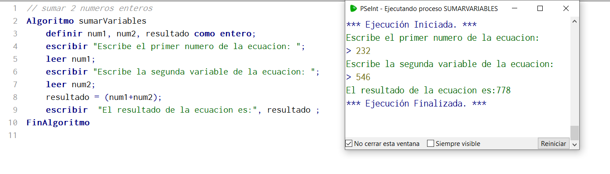

Eje 2

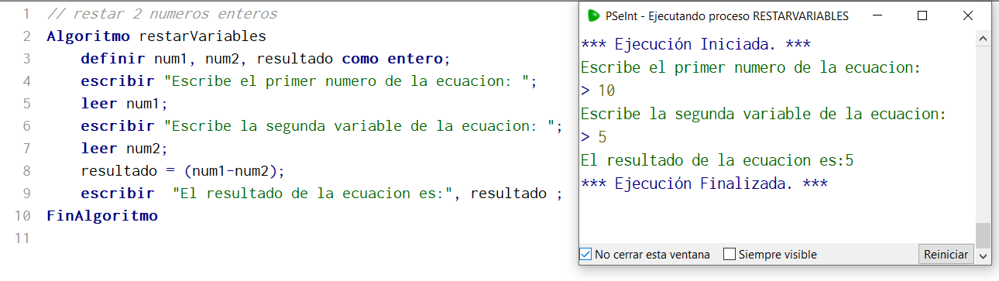

Eje 3

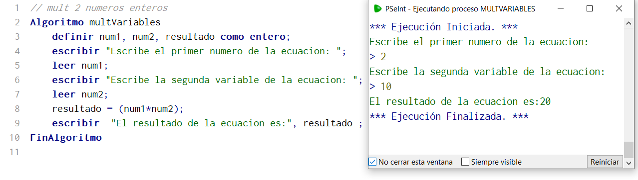

Eje 4

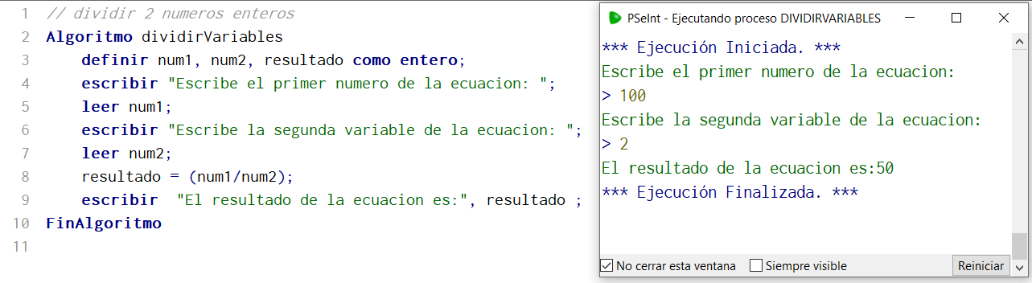

Eje 5

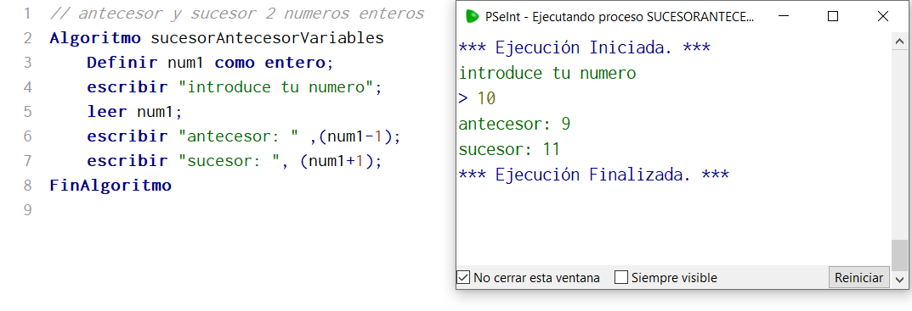

Eje 6

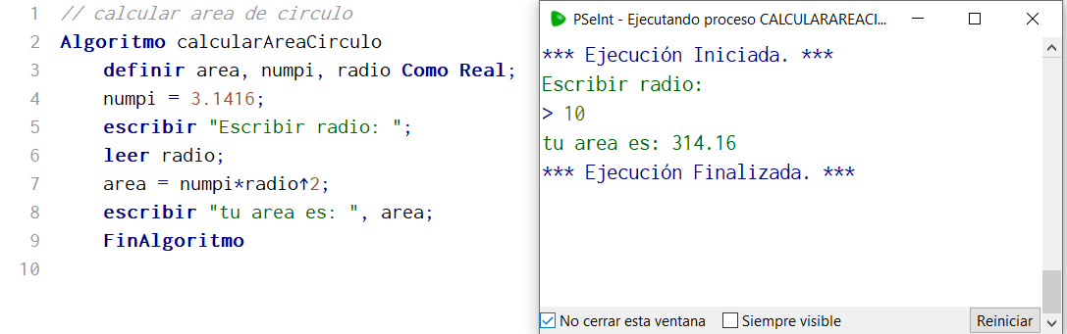

Eje7

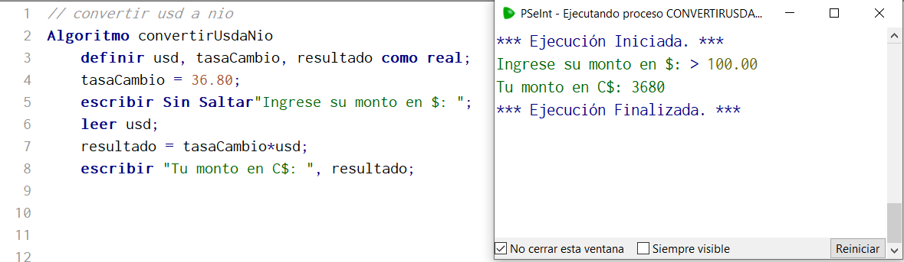

Eje8

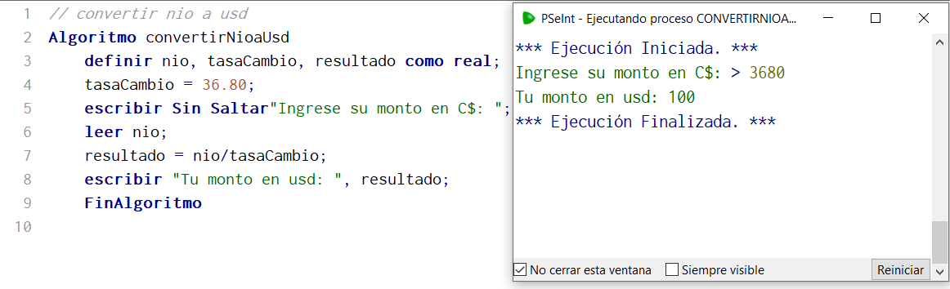

Eje9

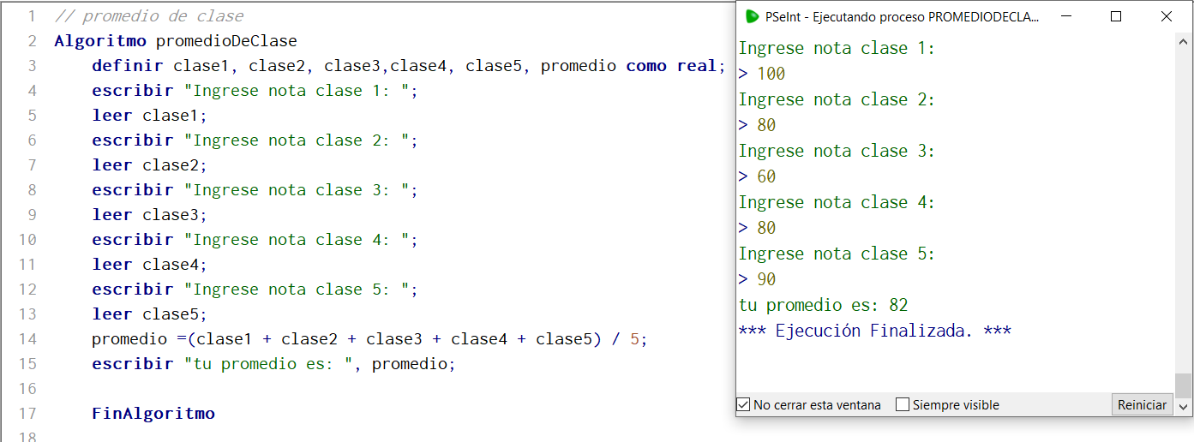

Eje10

